

**Ойыншықтарды таңбалау, сәйкестік белгісінің кескінін және оған қойылатын талаптар ережесін бекіту туралы**

***Күшін жойған***

Қазақстан Республикасы Индустрия және сауда Министрінің 2008 жылғы 19 желтоқсандағы N 480 Бұйрығы. Қазақстан Республикасының Әділет министрлігінде 2008 жылғы 26 желтоқсанда Нормативтік құқықтық кесімдерді мемлекеттік тіркеудің тізіліміне N 5417 болып енгізілді. Күші жойылды - Қазақстан Республикасы Сауда және интеграция министрінің м.а. 2021 жылғы 19 сәуірдегі № 285-НҚ бұйрығымен.

      Ескерту. Күші жойылды - ҚР Сауда және интеграция министрінің м.а. 19.04.2021 № 285-НҚ (01.07.2021 бастап қолданысқа енгізіледі) бұйрығымен.

      "Ойыншықтардың қауіпсіздігі туралы" Қазақстан Республикасы Заңының 5-бабы 2-тармағы 3-тармақшасына сәйкес, **БҰЙЫРАМЫН:**

      1. Қоса беріліп отырған Ойыншықтарды таңбалау сәйкестік белгісінің кескінін және оған қойылатын талаптар ережесі бекітілсін.

      2. Қазақстан Республикасы Индустрия және сауда министрлігі Техникалық реттеу және метрология комитеті заңнамамен белгіленген тәртіпте Қазақстан Республикасы Әділет министрлігінде осы бұйрықтың мемлекеттік тіркелуін және бұқаралық ақпарат құралдарында оның ресми жариялануын қамтамасыз етсін.

      3. Осы бұйрықтың орындалуын бақылау Қазақстан Республикасы Индустрия және сауда министрлігі Техникалық реттеу және метрология комитеті төрағасының орынбасары Т.А. Момышевқа жүктелсін.

      4. Осы бұйрық оның ресми жарияланған күнінен кейін он күнтізбелік күн өткеннен кейін қолданысқа енгізіледі.

|  |  |
| --- | --- |
| *Министр* | *В. Школьник* |

|  |  |
| --- | --- |
|  | Қазақстан Республикасы Индустрия және сауда министрінің 2008 жылғы 19 желтоқсандағы N 480 бұйрығымен бекітілді |

**Ойыншықтарды таңбалау ережесі, сәйкестік белгісінің кескіні және оған қойылатын техникалық талаптар 1. Жалпы ережелер**

      1. Ойыншықтарды таңбалау ережесі (бұдан әрі - Ереже), сәйкестік белгісінің кескіні және оған қойылатын техникалық талаптар

      "Ойыншықтардың қауіпсіздігі туралы" 2007 жылғы 21 шілдедегі Қазақстан Республикасы Заңының 5-бабы 2-тармағының 3) тармақшасына сәйкес

      әзірленді.

      2. Ереже, сәйкестік белгісінің кескіні және оған қойылатын техникалық талаптар Қазақстан Республикасының аумағына, аккредиттелген сәйкестікті растау жөніндегі органдарға, сондай-ақ ойыншықтарды өткізетін және тарататын заңды және жеке тұлғаларғақолданылады.

      3. Қазақстан Республикасы аумағында сәйкестікті растаудан

      өткен, сәйкестік сертификатын алған және сәйкестік белгісімен

      таңбаланған ойыншықтар өткізіледі және таратылады.

**2. Ойыншықтарды таңбалау тәртібі**

      4. Ойыншықтарды сәйкестік белгісімен таңбалауды сәйкестікті растау рәсімінен өткен, осы өнімге өтінім беруші (дайындаушы, сатушы) жүзеге асырады.

      5. Өнімді таңбалаған кезде мынадай технологиялық тәсілдерді

      қолданады:

      дайын өнімді, тұтынушы орауын арнайы таңба көмегімен сәйкестік белгісімен таңбалау;

      өнімге арнайы технологиялық жабдық көмегімен дайындаудың технологиялық процесі барысында жалпақ немесе бедерлі сәйкестік белгісінің суретін салу;

      оларға Сәйкестік белгісінің суретін салумен орау материалдарын және ілеспе құжаттардың бланктерін қолдану;

      арнайы дайындалған сәйкестік белгісін тасымалдаушыларды бекіту (заттаңбалар, затбелгілер, таспалар).

      6. Сәйкестік белгісін сертификатталған өнімнің әр бұйымының бөлінбейтін бөлігіне дайындаушының тауарлық белгісінің таңбасымен қатар (ол болған жағдайда) немесе оған сәйкестікке өнім сертификатталған нормативтік құжат белгісінің үстіне салынады.

      Сәйкестік белгісін салу ойыншықтың сыртқы түрін нашарлатпауы керек.

      Сәйкестік белгісін өнімге тікелей салу мүмкін болмайтын жағдайда (ұсақ бұйымдар) оны ыдысқа немесе орауға салады.

      Пайдалану, техникалық және тауарға ілесетін құжаттар сәйкестік белгісімен өнімнің сертификатталғаны туралы мәліметтер (сәйкестік сертификатының нөмірі мен берілген күні, сертификат берген орган атауы) берілетін орында таңбалануы керек.

      7. Сәйкестік белгісінің суреті өнімнің сақталу мерзімі ішінде жарамды, сыртқы ортаға төзімді, айқын бейнені қамтамасыз ететін технологиялық тәсілмен орындалады.

      8. Сәйкестік белгісінің суреті астына сол технологиялық тәсілмен Қазақстан Республикасының коды және осы Ереженің 4-қосымшасына сәйкес сәйкестікті растау жөніндегі органның орналасқан орны бойынша облыстың шартты белгісін көрсетіп сертификаттау жөніндегі орган коды көрсетіледі.

      9. Ойыншықтарда таңбалау мемлекеттік және орыс тілдерінде мынадай ақпараттан тұрады:

      1) дайындаушы атауы және (немесе) оның тауарлық белгісі;

      2) бұйым атауы;

      3) қолдану мақсаты мен шарттарының негізгі көрсеткіштері;

      4) дайындалған күні;

      5) тауардың шыққан елі.

      10. Өнімді Сәйкестік белгісімен таңбалау мысалы осы Ереженің 5-қосымшасында берілген.

**3. Сәйкестік белгісіне қойылатын техникалық талаптар**

      11. Сәйкестік белгісі кескінінің мынадай түрлері белгіленеді:

      сәйкестікті растаудан өткен және осы Ереженің 1-қосымшасына сәйкес нысан бойынша техникалық регламенттерде белгіленген қауіпсіздік талаптарына сай ойыншықтар үшін;

      осы ереженің 2-қосымшасының нысаны бойынша өтінім беруші анықтайтын көрсеткіштер бойынша ерікті сәйкестікті растаудан өткен ойыншықтар үшін белгіленеді.

      12. Сәйкестік белгісінің графикалық суретін Қазақстан Республикасының және сертификат берген сәйкестікті растау жөніндегі орган кодтарымен сүйемелдеу керек. Сәйкестік белгісін және кодтарды салу үшін өлшемдер осы Ереженің 3-қосымшасында көрсетілген өлшемдерге сәйкес келуі керек.

      13. Сәйкестік белгісінің өлшемін мына 2; 3; 5; 8; 12; 15; 20; 30; 50; 80; 125; 200 мм қатардан негізгі R өлшемді таңдау жолымен (3-қосымша) анықталады.

      Қазақстан Республикасының коды мен сәйкестік сертификатын берген сәйкестікті растау жөніндегі орган кодын Сәйкестік белгісінің графикалық суретінің астына, Белгінің тіке осіне қатысты симметриялы қаріп биіктігі 0,5 R болатындай 0,7 R қашықтықта салады.

      Қазақстан Республикасының коды - КZ.

      Сәйкестікті растау жөніндегі орган коды облыс кодының үш белгілік нөмірінен және сәйкестікті растау жөніндегі органға берілген үш белгілік нөмірден тұрады.

      14. Сәйкестік белгісінің өлшемі, оны салу тәсілі мен орнын сәйкестікті растау жөніндегі орган өнімді сәйкестік белгісімен таңбалау құқығын алған өтінім берушімен бірге анықтайды.

      15. Сәйкестік белгісін орындау ол салынған бет аясында қарама-қарсы түсте болуы керек.

|  |  |
| --- | --- |
|  | Ойыншықтарды таңбалау ережесі, сәйкестік белгісінің кескіні және оған қойылатын техникалық талаптарға 1-қосымша |

**Қазақстан Республикасының кодымен және сәйкестікті растау**  
**жөніндегі орган кодымен сүйемелденетін сертификаттау**  
**кезіндегі**  
**Сәйкестік белгісінің бейнесі**

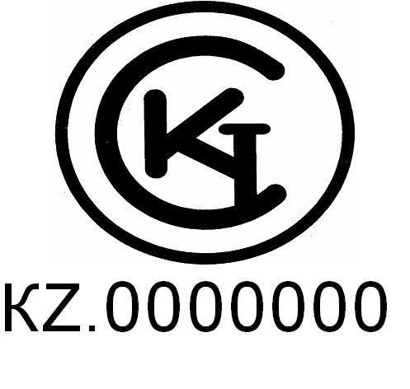

|  |  |
| --- | --- |
|  | Ойыншықтарды таңбалау ережесі, сәйкестік белгісінің кескіні және оған қойылатын техникалық талаптарға 2-қосымша |

**Қазақстан Республикасының кодымен және сәйкестікті растау**  
**жөніндегі орган кодымен сүйемелденетін ерікті сертификаттау**  
**кезіндегі**  
**Сәйкестік белгісінің бейнесі**

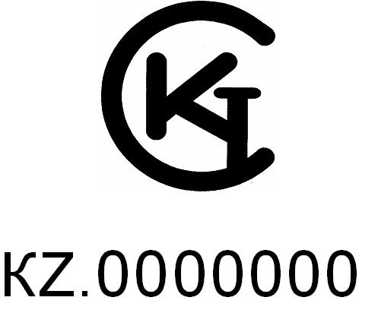

|  |  |
| --- | --- |
|  | Ойыншықтарды таңбалау ережесі, сәйкестік белгісінің кескіні және оған қойылатын техникалық талаптарға 3-қосымша |

**Сәйкестік белгісінің бейнесіне қойылатын**  
**техникалық талаптар**

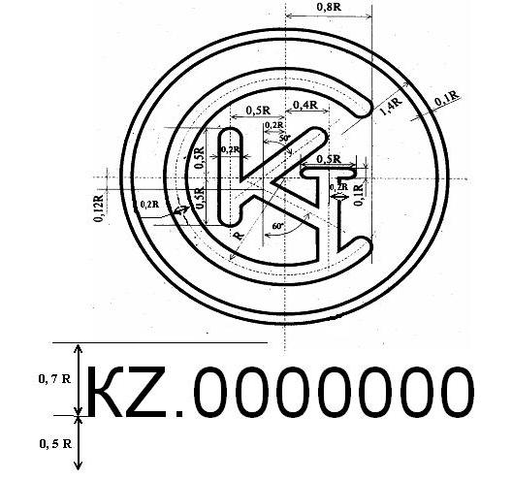

|  |  |
| --- | --- |
|  | Ойыншықтарды таңбалау ережесі, сәйкестік белгісінің кескіні және оған қойылатын техникалық талаптарға 4-қосымша |

**Қазақстан Республикасының облыстары мен әкімшілік орталықтарының шартты сандық белгілерінің тізбесі**

      Ескерту. 4-қосымша жаңа редакцияда – ҚР Сауда және интеграция министрінің 14.11.2019 № 97 (алғашқы ресми жарияланған күнінен кейін күнтізбелік он күн өткен соң қолданысқа енгізіледі) бұйрығымен.

      1. Нұр-Сұлтан қ. 7100

      2. Алматы қ. 7500

      3. Ақмола облысы 1100

      Көкшетау қ. 1110

      4. Ақтөбе облысы 1500

      Ақтөбе қ. 1510

      5. Алматы облысы 1900

      Талдықорған қ. 1910

      6. Атырау облысы 2300

      Атырау қ. 2310

      7. Шығыс Қазақстан облысы 6300

      Өскемен қ. 6310

      Семей қ. 6328

      8. Жамбыл облысы 3100

      Тараз қ. 3110

      9. Батыс Қазақстан облысы 2700

      Орал қ 2710

      10. Қарағанды облысы 3500

      Қарағанды қ. 3510

      Жезқазған қ. 3518

      11. Қызылорда облысы 4300

      Қызылорда қ. 4310

      12. Қостанай облысы 3900

      Қостанай қ. 3910

      13. Маңғыстау облысы 4700

      Ақтау қ. 4710

      14. Павлодар облысы 5500

      Павлодар қ 5510

      15. Солтүстік Қазақстан облысы 5900

      Петропавл қ. 5910

      16. Түркістан облысы 5100

      Түркістан қ. 5126

      17. Шымкент қ. 5110

|  |  |
| --- | --- |
|  | Ойыншықтарды таңбалау ережесі, сәйкестік белгісінің кескіні және оған қойылатын техникалық талаптарға 5-қосымша |

**Өнімді (көрсетілетін қызметті) міндетті сертификаттау кезінде**  
**Сәйкестік белгісінің бейнесін таңбалау үлгісі\***

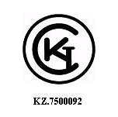

**Өнімді (көрсетілетін қызметті) ерікті сертификаттау кезінде**  
**Сәйкестік белгісінің бейнесімен таңбалау үлгісі\***

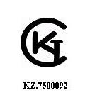

      * - Сертификаттау және Сәйкестік белгісімен таңбалау жөніндегі технологиялық нұсқаулықты келісу бойынша жұмыстарды

      ______________________

      ____________________ жүргізді, ___________________________________

(ұйым атауы)

      ________________ аттестатының тіркеу нөмірі КZ ___________________

(ұйым атауы) (аттестат нөмірі)

© 2012. Қазақстан Республикасы Әділет министрлігінің «Қазақстан Республикасының Заңнама және құқықтық ақпарат институты» ШЖҚ РМК